УДК 612.313

СОВЕРШЕНСТВОВАНИЕ СИЛОВОЙ ЧАСТИ НЕПОСРЕДСТВЕННОГО ПРЕОБРАЗОВАТЕЛЯ ЧАСТОТЫ

Вишнев Т.А., магистрант; Шумяцкий В.М., доц., к.т.н., Мельник А.А., асс.

(Донецкий национальный технический университет, г. Донецк, Украина)

Основой современного регулируемого привода является короткозамкнутый асинхронный двигатель (АД) и силовой преобразователь (СП). На сегодняшний день силовые преобразователи можно разделить по принципу управления на преобразователи напряжения и преобразователи частоты.
Среди преобразователей частоты особое место занимает циклоконвертер – непосредственный преобразователь частоты (НПЧ). Диапазон выходных частот таких преобразователей лежит в пределах 0-50 Гц, однако, номинальную нагрузку АД они способны обеспечить в диапазоне частот 0-37.5 Гц [1].
Возможности расширения указанного диапазона в несколько раз за счет питания НПЧ от статического электромагнитного преобразователя (СЭМП), напряжение на зажимах которого имеет частоту больше промышленной. Структурная схема предлагаемой системы представлена на рис.1.
f₂₃
СЭМП
f₁
f₃

НПЧ
Рисунок 1 – Структурная схема усовершенствования НПЧ: f₁ – частота напряжения сети; f₂ – преобразованная частота на выходе СЭМП (100 Гц, 150 Гц); f₃ – частота на выходе НПЧ

В качестве такого преобразователя может быть успешно использован трансформатор для преобразования частоты [2]. Существующие схемы удвоения и утроения частоты позволяют осуществить преобразование частоты переменного тока с использованием разветвленного магнитопровода и системой обмоток. Для удвоителя частоты обмотка 0 рис.2,а подмагничивает магнитные подсистемы в противоположных направлениях постоянным током I₀, в результате чего в обмотке 3 наводится э.д.с. двойной частоты. Для утроителя частоты при соединении в звезду первичных обмоток 1 рис.2,б трех однофазных трансформаторов нарушаются условия свободного намагничивания и в обмотках 3 наводится э.д.с. тройной частоты.
f₁
U₁
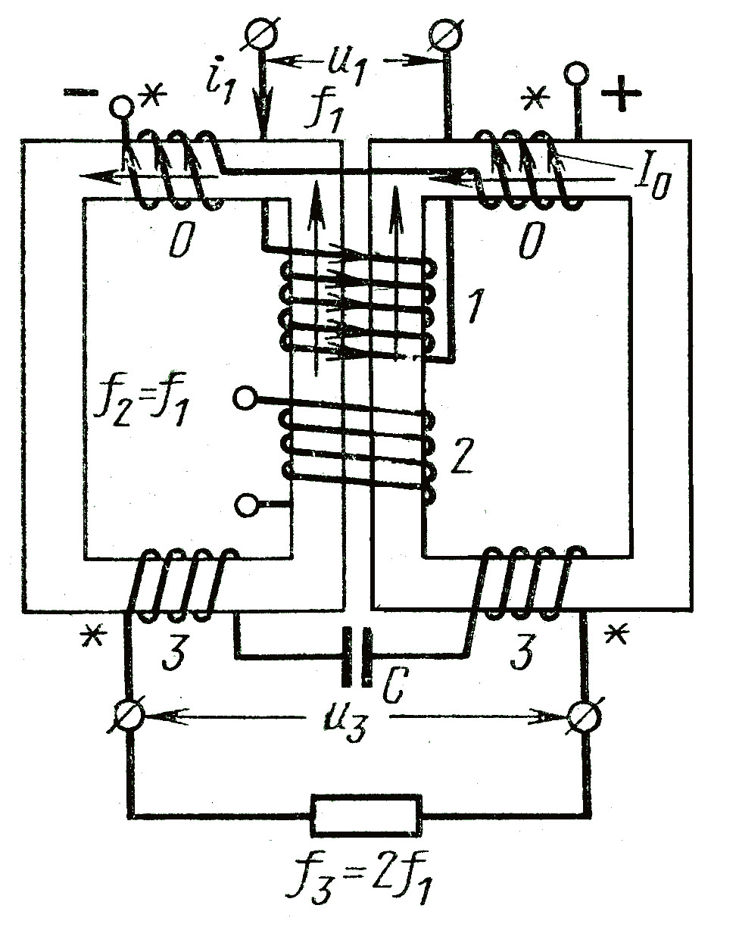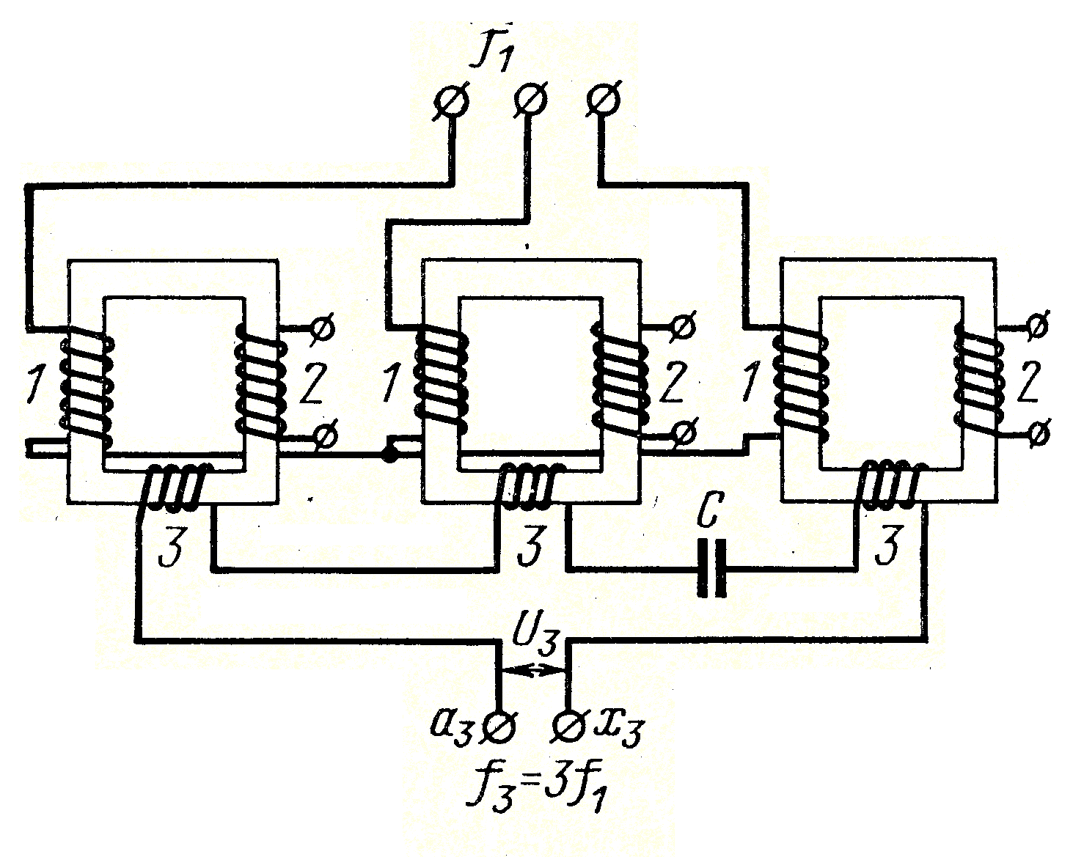
f₁
f₂=2f₁
f₂=3f₁
f₁
f₁
а)
б)
Рисунок 2 – Схемы преобразования частоты переменного тока: а – схема удвоения частоты; б – схема утроения частоты.
Путем математического моделирования, основываясь на предположении, что частота f₁=50, 100 и 150 Гц получены форма напряжения на выходе системы СЭМП-НПЧ для штатного режима работы на частоте 25 Гц (рис.3).

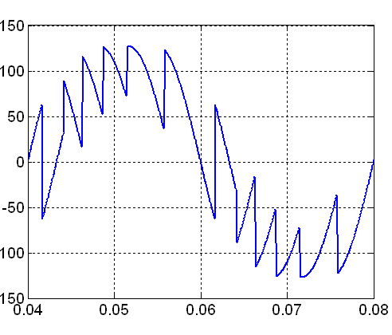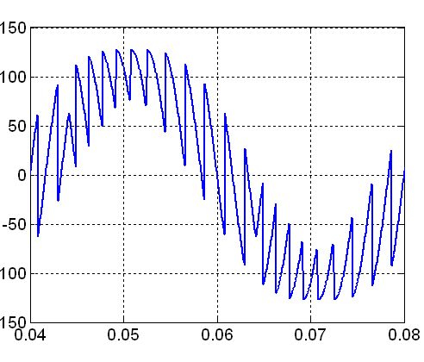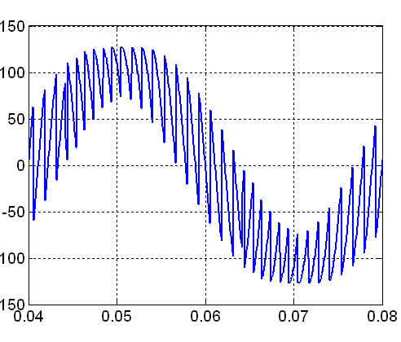
f₂ =50
f₃=25
f₂ =100
f₃=25
f₂ =150
f₃=25
U
t
t
t
U
U
а) б) в)
Рисунок 3 - Форма кривой напряжения частотой 25 Гц на выходе НПЧ при питании от сети промышленной частоты.

Однако наиболее интересной представляется работа предлагаемой схемы в таких режимах, когда напряжение на выходе будет иметь значения 50 Гц и 75 Гц, что не представляется возможным для НПЧ, который питается от сети промышленной частоты. Путем математического моделирования получены формы кривых напряжения различных значений частоты напряжения на выходе НПЧ (рис.4).

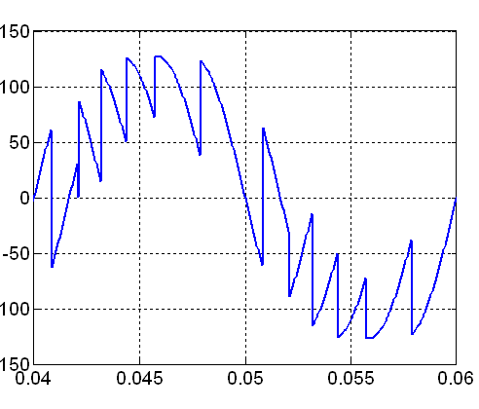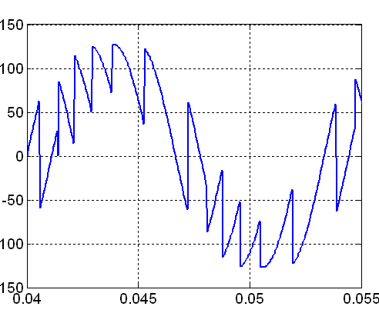
f₂ =50
f₃=25
f₂ =100
f₃=50
f₂ =150
f₃=75
U
t
U
t
U
t
а) б) в)
Рисунок 4 - Форма кривой напряжения частотой f₂/2 на выходе НПЧ при расширенном выходном диапазоне частот за счет применения СЭМП.

Полученные зависимости наглядно иллюстрируют расширение диапазона работы НПЧ за счет применения трансформаторов для преобразования частоты. Анализ полученных зависимостей напряжения на выходе НПЧ показал, что форма напряжения не изменяется при соотношении частот f₂:f₃ =2:1. В плане продолжения исследований авторы считают целесообразным исследовать работу электроприводов различных промышленных установок при питании их от предложенной системы СЭМП-НПЧ, рассмотрение электромагнитных процессов в трансформаторе для преобразования частоты и, электромагнитных и тепловых процессов в приводном двигателе.

Перечень ссылок

1. Bose B. K., Power Electronics and AС Drives, Prentice-Hall, New Jersey, 1986.
2. Петров Г.Н. Электрические машины. В 3-х частях. Ч.1. Введение. Трансформаторы. Учебник для вузов. М., «Энергия», 1974.

